Laboratórne cvičenie č.

DÁTUM

TÉMA P – PRVKY; DUSÍK

ÚLOHA Príprava a vlastnosti amoniaku.

CHEMIKÁLIE - fenolftaleín, lakmus
- kyselina octová: CH₃COOH
- hydroxid vápenatý: Ca(OH) ₂
- chlorid amónny: NH₄Cl

POMÔCKY - stojan, držiaky, 2 premývačky, kahan, frakčná banka, odmerný
valec, azbestová sieťka, gumené hadičky, gumené zátky, sklenené rúrky

APARATÚRA

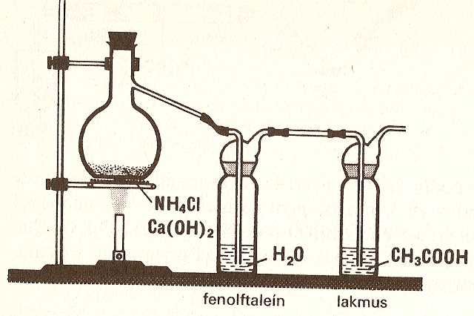

PRINCÍP:

NH₄Cl reaguje s Ca(OH) ₂ za vzniku amoniaku, ktorý s vodou dáva roztok hydroxidu amónneho a fenolftaleín sa sfarbuje na ružovo - zásaditá reakcia. Amoniak s kyselinou octovou dáva octan amónny - lakmus mení sfarbenie na modro.

POSTUP:

- Zostrojíme aparatúru podľa obrázka.
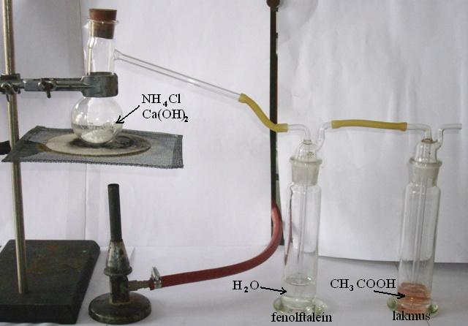
- Do frakčnej banky dáme zmes – 3g NH₄Cl a 2,5g Ca(OH)₂
- Do prvej premývacej banky nalejeme zmes : voda + fenolftaleín
do druhej premývacej banky nalejeme zmes: kyselina octová + lakmus
- Frakčnú banku zahrievame a pozorujeme zmeny.
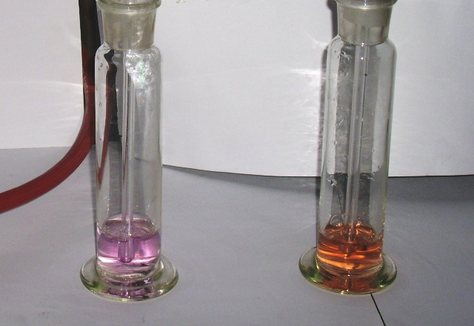
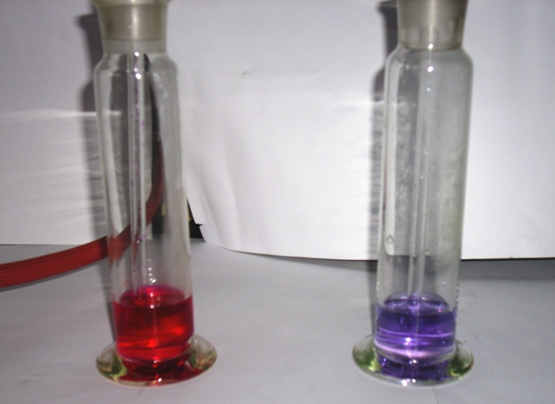

BEZPEČNOSŤ PRÁCE:

!!! pracujeme s kyselinou a hydroxidom !!!
amoniak je zdraviu škodlivý

POZOROVANIE A ZÁVER:

